**Wskazówki**

- pola (np. private Account account;) używamy tylko wtedy gdy dana zmienna (account) nie będzie udostępniana poza tę klasę, natomiast właściowości (np. public Account account {get; set;}) wtedy gdy można się do niej odnieść (zmienić lub pobrać dane) z innego miejsca (poza klasą gdzie występuje)

-gdy formularz jest nie wyświetlany (występują błędy) to nie ignoruj ich tylko poprawiaj na bierząco, żeby się nie nagromadziły bo może to spowodować przykre konsekwencje. Miejsca które powodują błędy najlepiej owijaj blokiem try {} catch {}

-customowa kontrolka podczas ładowania nie może łączyć się z bazą danych! otwierane metody gdzie trzeba sie laczyc z baza przerzuc do buttonow

<http://www.advancesharp.com/blog/1094/interface-in-c-with-real-time-example>

użycie interfejsów w aplikacji bankowej

Creating account

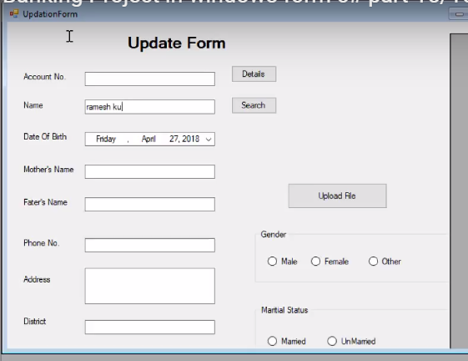

banking database

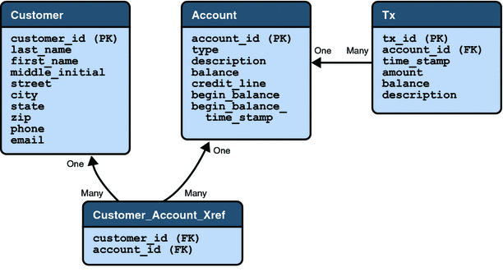

<https://www.youtube.com/watch?v=-1cftB9q1kQ> zdarzenia w banking app. Obejrz!!!!!!!!!!!!!